|  |  |  |  |  |  |  |  |  |
| --- | --- | --- | --- | --- | --- | --- | --- | --- |
| C:\Users\Eigenaar\Documents\PROVIL\Afbeeldingen - logo's\LOGO PROVIL ION 2.jpg | | **VAK: Geschiedenis**  **TAAK: Les 34: Adornes achterna** | | | | | | |
| **Leerkracht:** | Mevr. A. Vandervelden | | **Klas: 3** |  | **Datum:** | | |  |
| **Leerling:** | Gijs Hoeben | | **Score:** |  | |  |  | |
|  | | | | | | | | |

Bekijk volgend filmpje:

<https://www.youtube.com/watch?v=0_j1Q6YWgrE>

Gebruik volgende website:

[www.adornesachterna.be](http://www.adornesachterna.be)

**Opdrachten**

1. We volgen op het filmpje de figuur ‘Anselm Adornes’. Maak zijn **visitekaartje** a.d.h.v. de gegevens die in het filmpje aan bod komen.

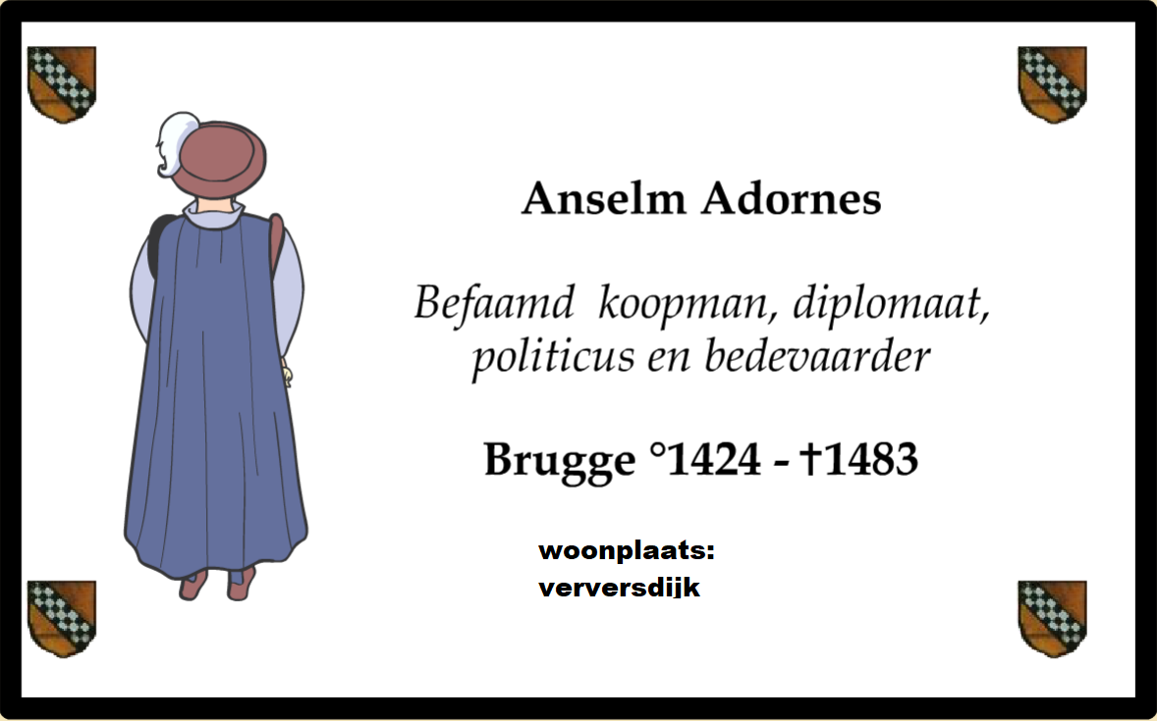

1. Duid met een blauwe stift op onderstaande kaart de **weg** aan die een **schip** volgde dat **Brugge** binnenkwam via het Zwin. Alle natiehuizen liggen tussen de Dampoort en de Markt.

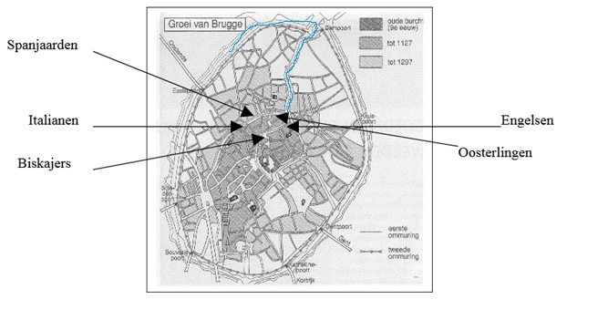

1. ‘De zeven wonderen van Brugge’ (ca.1550-1560) is een schilderij van Pieter Claeissens. Op het schilderij staan 7 belangrijke gebouwen waarvan ook enkele in het filmpje aan bod kwamen. Benoem de vijf aangeduide gebouwen. Kies uit: Poortersloge (1) – Belfort en Halle (2) – Oosterlingenhuis (3) – Onze Lieve Vrouwekerk (4) – het huis de Zeven Torens (5) – het Waterhuis (6) – de Waterhalle (7).

Plaats het nummer bij de overeenstemmende pijl.

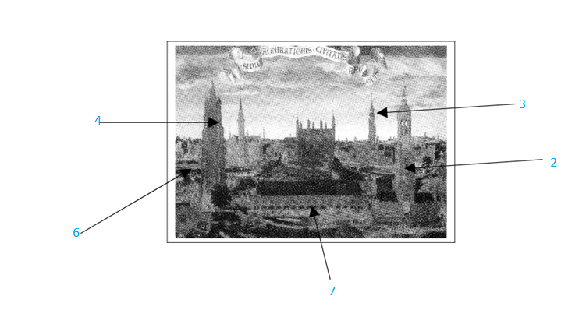

1. Welke goederen werden ingevoerd in Brugge vanuit Engeland, Schotland, Spanje, Italië, de Duitse Hanze en Frankrijk?

Plaats de volgende goederen in de juiste kolom:

*Amber, wol, Rijnwijn, Franse wijn, graan, huiden, pels, hout, ivoor, hout, ijzerwaren, specerijen, diamanten, kleurstoffen, zijde, exotische vruchten, rietsuiker, aluin.*

|  |  |  |  |  |
| --- | --- | --- | --- | --- |
| Engeland | Spanje | Italië | Frankrijk | de Duitse Hanze |
| Wol | Wol  Exotische-vruchten | Zijde  Aluin  Kleurstoffen  specerijen | Franse wijn | Hout  huidengraan |

1. Welke **producten** werden door de Bruggelingen **uitgevoerd**?

Schrap wat niet past.

*Laken – ~~bier~~ – bewerkt leder – ~~boeken – schoenen~~ – tapijten – ~~graan~~ – schilderijen – koperen grafplaten – ~~amber – juwelen – kousen~~*

1. Welk beroep oefenden de volgende mensen uit?
2. Pijnder: verrichten zwaar sjouwwerk
3. Kraankinderen: lopen in het kraan wiel om de hijsmachine te doen werken

Vind je de beroepen terug op onderstaande afbeelding?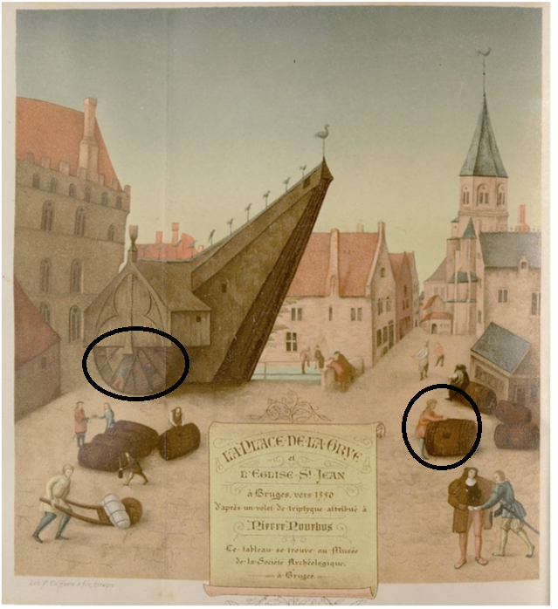

1. Deze gebouwen kom je op een wandeling door Brugge wellicht tegen:

|  |  |  |
| --- | --- | --- |
| Naam van dit gebouw:  poortersloge |  | Hier kwamen de rijke burgers van Brugge samen (het gebouw is herkenbaar aan het beertje met het wapenschild). |
| Naam van dit gebouw: |  | In het huis rechts van dit Rijke pijndershuisje, werd de belasting geheven op alle waren die Brugge binnenkwamen. |
| Naam van dit gebouw:  Jeruzalem kapel |  | Kapel gebouwd door Anselm Andornes naar een voorbeeld uit het Heilig Land. |
| Naam van dit gebouw: |  | Hier was het filiaal van de bankiersfamilie De Medici gevestigd. |

1. Waar komt de uitdrukking ‘zwart geld’ vandaan?
2. Waar komt het woord ‘beurs’ vandaan?
3. Over welke kunstvormen spreekt men in het filmpje? Omcirkel.

*Schilderkunst – beeldhouwkunst – wandtapijten –muziek*

1. Rond .............. wordt Brugge minder belangrijk in de internationale handel. Kooplieden gaan op zoek naar andere steden zoals: